2023年市科技项目合同书签订填报程序

1.登入金华科技大脑（http://kjdn.kjj.jinhua.gov.cn/），账号密码与政务网一致；

2.点击个人登录进入后，再点击“我的事项”；
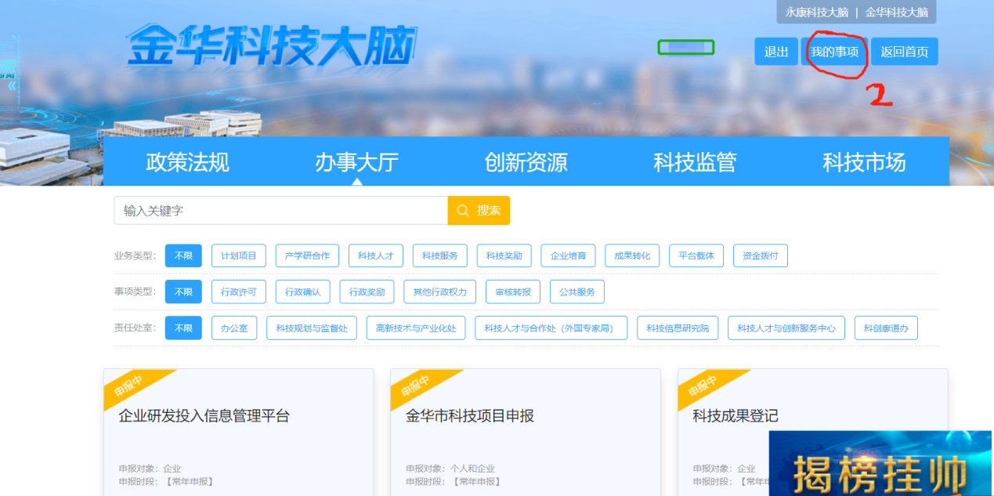
3.点击待办事项中“事项名称”；
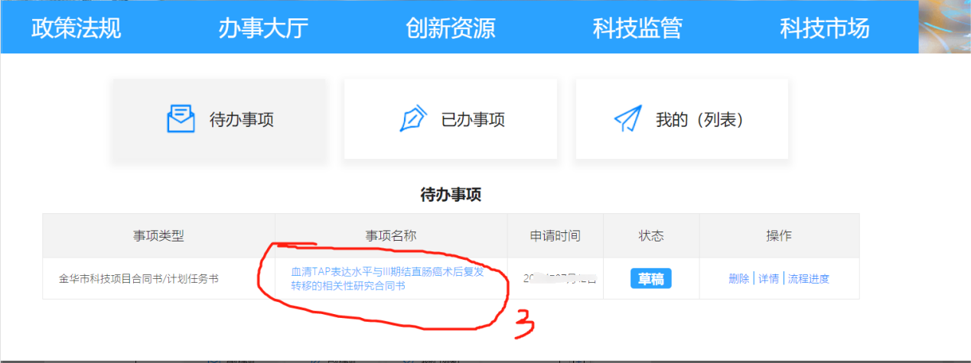

浙江师范大学系统填报：
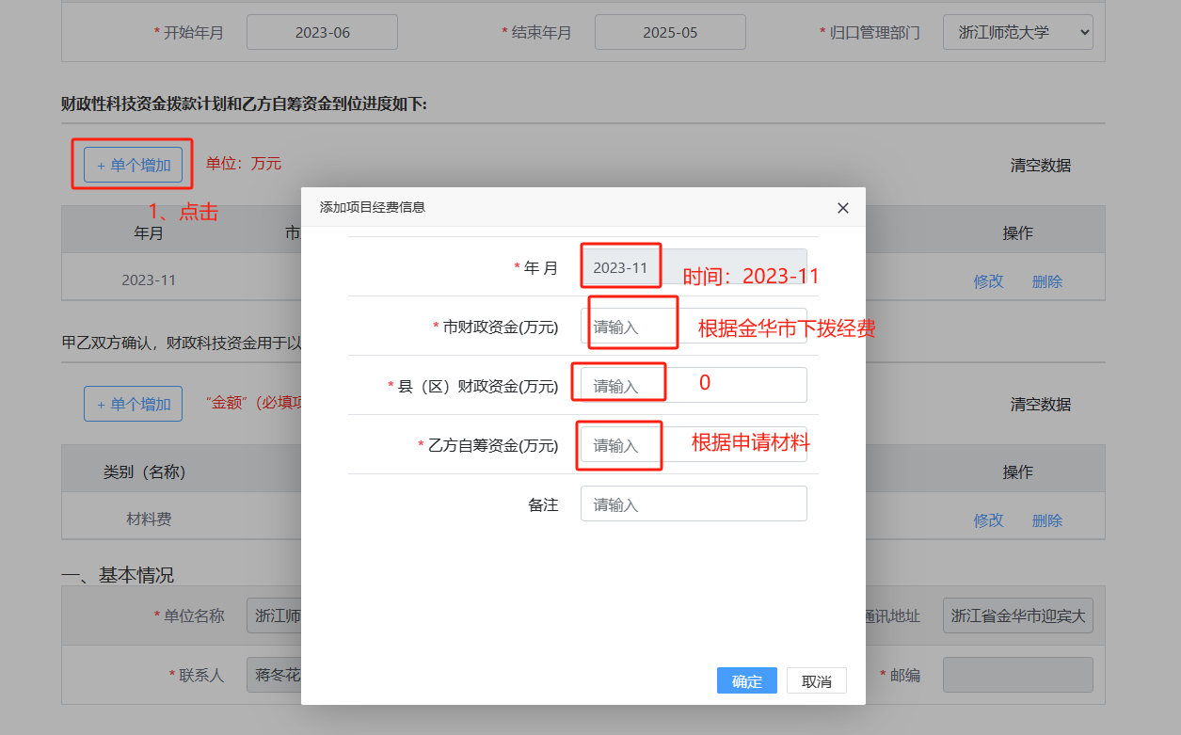
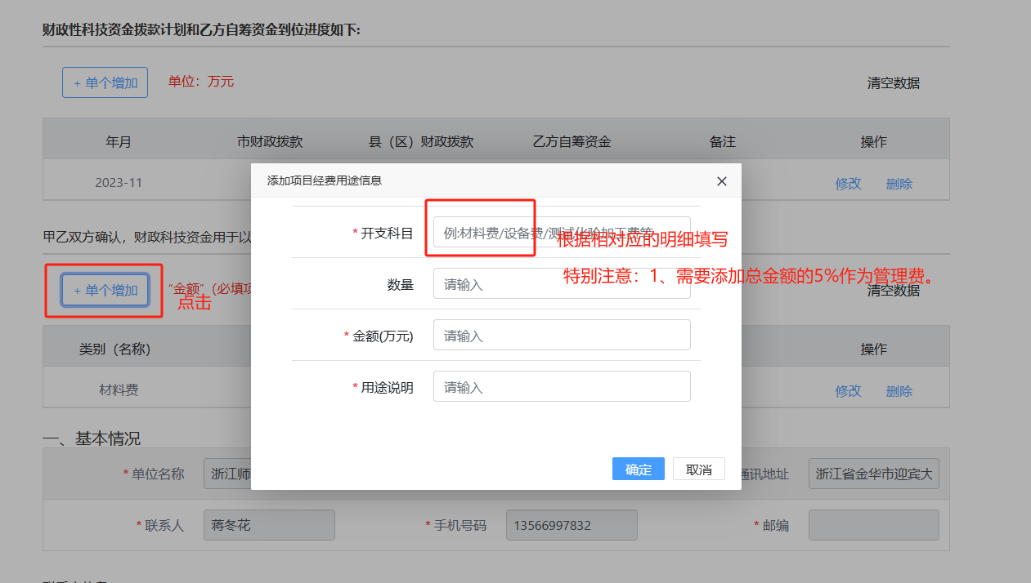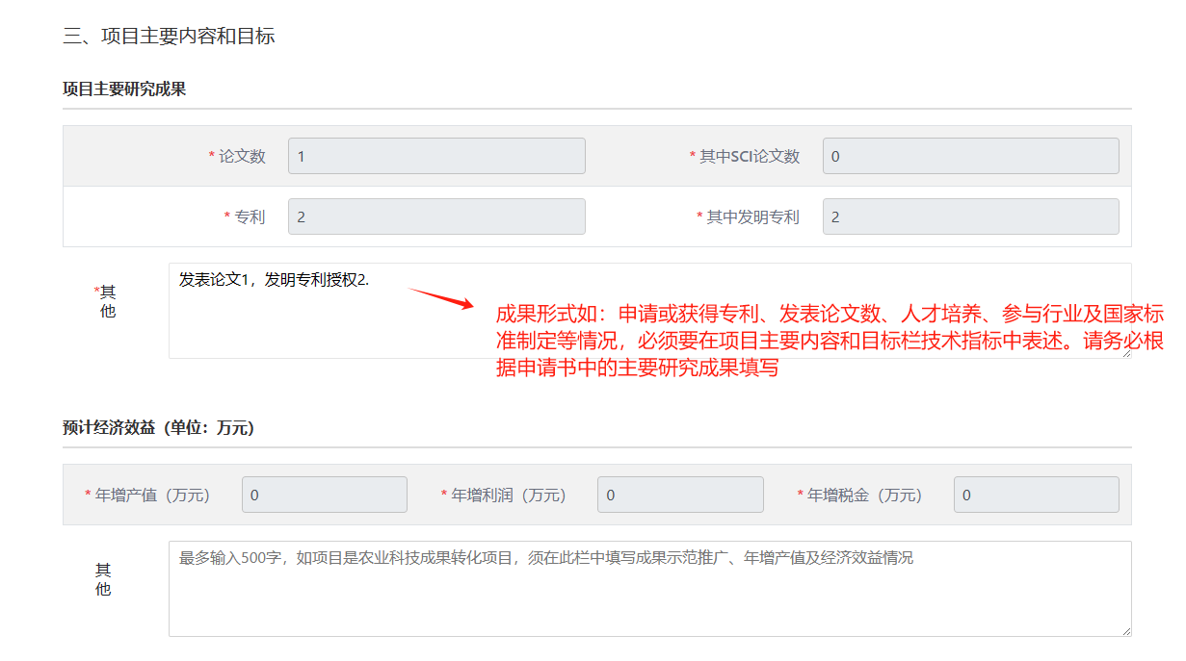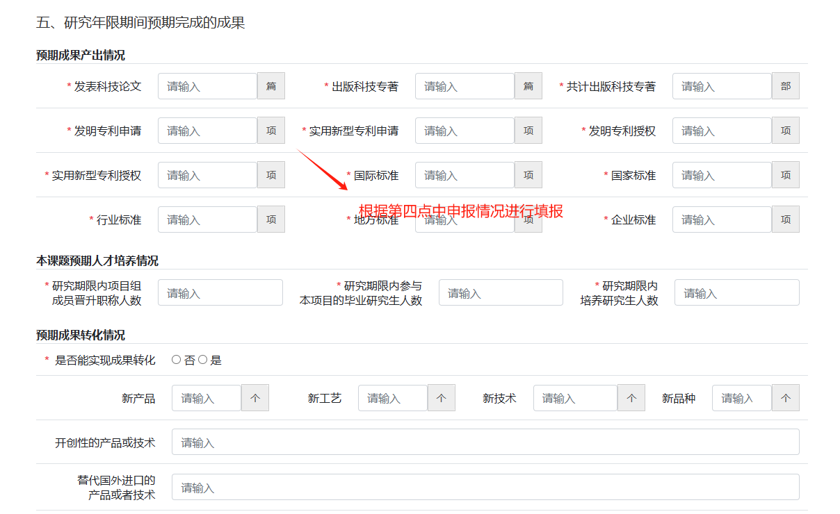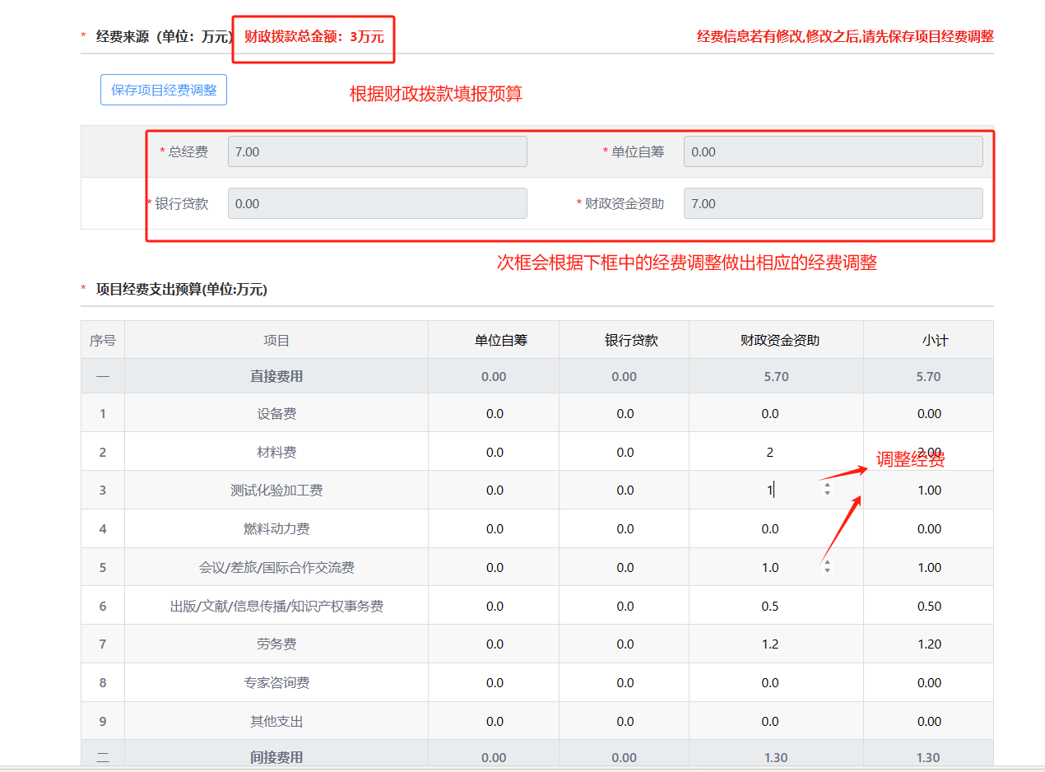
4、请认真仔细根据内容必填项填写，并注意合同内容前后逻辑性、真实合理性和严肃性。如有区财政资金的，区科技局作为委托单位甲方2，双方确认的财政科技经费用途科目项要与项目经费支出预算中开支科目一致，有单位配套和自筹资金的，到位进度栏要求必填资金配套到位时间(市财政资金到位时间公益类项目填写2023年11月，主动设计和重大重点项目填写2024年1月，区财政资金到位时间和自筹资金计划到位时间按实际到位时间填写）。请务必核对项目名称、财政资金、项目编号等，要求与项目及资金下达文件一致（如不一致请修改）。成果形式如：申请或获得专利、发表论文数、人才培养、参与行业及国家标准制定等情况，必须要在项目主要内容和目标栏技术指标中表述，公益性项目的成果形式需要有发表论文。主动设计项目按主动设计项目合同填报。
5、归口管理部门管理员登录程序：登入金华科技大脑（http://kjdn.kjj.jinhua.gov.cn/），点击管理后台进入，录入登入账号密码进入后，点击企业事项管理（在屏幕左侧）-科技项目管理-项目合同审定，再点击待审核事项，对合同书的全部填写内容审核后（上述第4点要求的内容重点审核），选择上级管理部门提交。
6、下载打印：市科技局审核完成后，项目承担单位或项目负责人进入系统，在已办事项点开已通过状态下的合同，点最下方下载，按要求双面打印一式两份，合同双方签订后，各持一份；如合同涉及区科技财政的，按要求双面打印一式三份，合同双方签订后，市、区科技局及承担单位各一份。如未按上述要求内容填写的合同和未按要求双面打印报送的，将会退回重新修改。双方签订合同后，项目承担单位务必需将合同书（双方均盖过章）PDF格式通过系统上传，作为项目验收依据，未上传的将无法进行验收。

7、合同回传入口

